BM15: Bảngdịchvụ

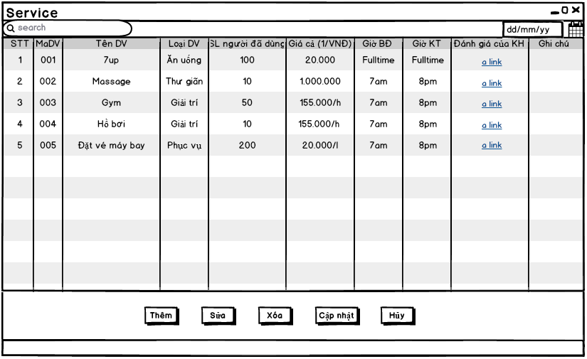

QĐ15: Chỉnh sửa thông tin phù hợp với khách sạn.